新商品紹介
Ｄouble hole washer
{ダブルホールワッシャー}
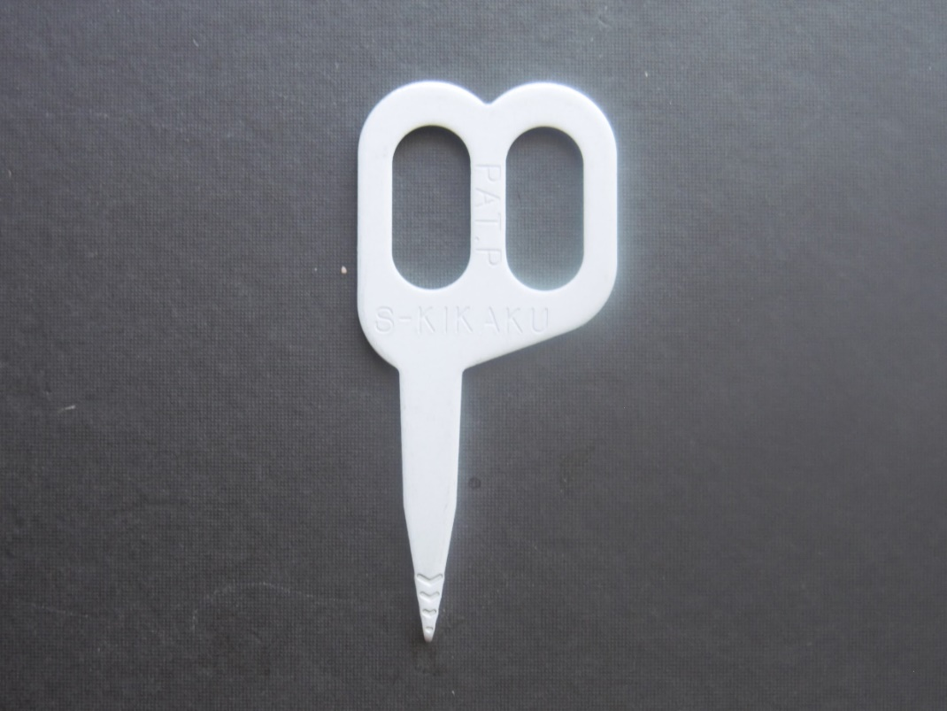

先端V字マークで長さ確認が出来る
先端が細くて長いのでライン損傷にも最適

1列ライン引き・2列面引き・3列面引きが出来る

交互に溶接！面で引き出すことにより容易にパネル鈑金が可能になる

50枚セット（厚 2.3mm ロッカーパネル用）・（薄 1.6ｍｍ ボデーパネル用）

株式会社 エス企画
〒294-0047 千葉県館山市八幡772-1
℡0470-29-7337 fax0470-29-7334 mobil090-3249-5875
e-mail masaya@sanokikaku.jp www.sanokikaku.jp

